第一节 传感器及其工作原理

一、教科书的编写意图
1．突出体现科学、技术与社会的密切关系
《课程课标》将“传感器”列为选修3—2模块的二级主题，集中体现它对科学、技术与系会的密切关系。选取这样一个具有时代气息的内容主要有三方面的考虑：一是传感器已经广泛地应用到现代的生产和生活的诸多方面，成为进行测量和控制的不可缺少的元器件；二是这种现代技术产品是基于许多物理原理设计的，可以很好地将它们联系起来，使学生对于科学与技术的关系有更全面和深入的体会；三是传感器的应用在促进现代社会的发展中起了重要的作用。
是否关注人类在应用技术方面的发展，以及科学在技术中的应用，是一个人的价值观的问题。长期以来，物理教学中非常重视基础的理论知识，研究许多理想的物理模型，这是完全必要的。但是，学生的技术知识甚至于技术常识却十分贫乏。即使安排了数量有限的物理实验并有关高新技术发展的阅读材料，实际教学中往往也难以落实。
本章有关技术的内容十分丰富，但是在教学要求上不同于技术课程。它侧重于物理原理在传感技术中的应用，让学生通过观察，了解运用传感器解决生活和生产中的某些需求的过程体会到应用技术的重要性，了解和学习一些比较简单的技术知识。
教学中，在让学生列举传感器的各种应用事例的同时，认识传感器的应用对社会发展所走到的重要作用。其中它所涉及的范围是相当广泛的。如经济、文化、人际关系、社会结构等注意展现科学的人文价值。讨论中，要鼓励他们发表不同的意见和设想，既要肯定正面的作用，又要关注如何防止负面的影响。例如手机上增加了摄像功能，既能将美好的景象迅速传向远方，又可能侵犯个人隐私。
2．突出理论联系实际的思想，培养分析具体事物的能力
本章以传感器这种产品为主线，让学生综合运用已经学过的或将要学到的物理知识来认识它们的工作原理，经历这种学习过程，进行理论联系实际的思想教育。
学生一般要做大量的习题，有较强的解题能力。但是，当遇到具体的实用问题和一些简呈的有技术含量的产品时，却常常不会去分析和理解。也就是说，学生在如何把实际问题抽象；物理问题方面的能力较弱。虽然可以通过一些产品说明书，了解产品的性能等，但是其中多生技术参数的罗列，缺少对原理的解释，难以适合本章教学的需要。因此，课本中设计了大量自原理图、产品的照片和简化结构图、电路图等，配以简明的文字来阐述其物理原理和技术性能，具有较好的可读性。教师可以运用演示、讲解、学生阅读、讨论和动手实验等多种教学)式，培养学生认识和分析实际问题的能力。
3．学习制作电子电路的技能
学生对于组装和调试普通的实验电路已经相当熟悉了。在此基础上，需要开始接触一下电子电路，因为电子电路也在我们的身边。
课本中安排的教材内容是：了解常用的电子元器件的功能，认识最基本的电子电路图，使用一些基本工具和测量仪器，组装最简单的电子电路来实现最简单的测量和控制功能。
考虑到数字电路的应用越来越广泛，集成电路块的价格已经非常低廉，并且与模拟电路相比，数字电路需要的元件少，又可以避免调节器件的工作点，所以设计的制作实验都使用数字电路。
本章不要求对理论知识的深入理解。要创造物质条件和教学环境，让学生主动参与，多观察、多动手、多思考。学生在开始时可能不适应这种学习内容，教师要先引导他们突破一两个事例，领会到研究方法，形成自信心，然后就可以放手学习其余的内容，把这一章上成兴趣盎然、没有负担的课程。
应该看到，教师对本章的教材内容一般不是很熟悉，感到它的技术性太强，往往有一种神秘和畏惧心理。其实，这部分内容并不难，要求也是很基本的。只要下功夫学习，认真备课，亲自动手去做每一个实验，完全可以理解相关的技术知识，掌握基本的操作技能，把握住教学的要求。这也体现了知识更新和教学能力的与时俱进。
二、教学要求与建议
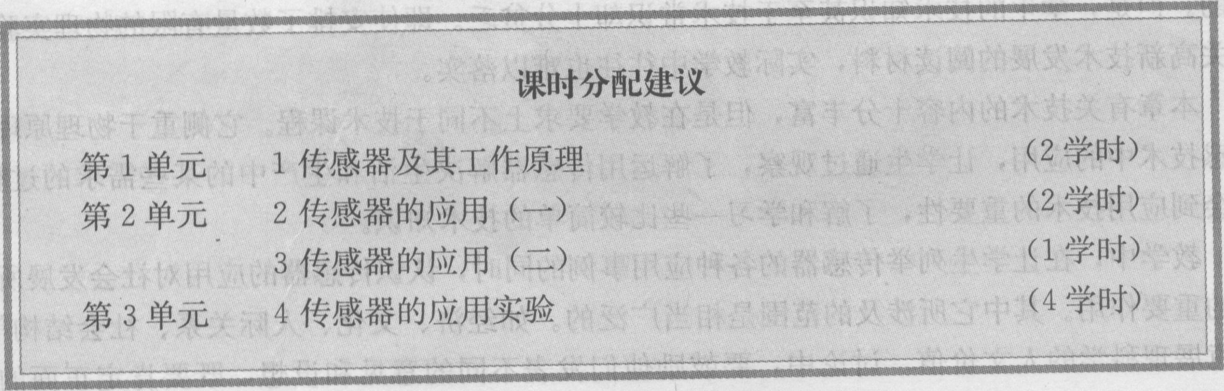
1．传感器及其工作原理
- 教材分析
本节的内容是这样展开的。
首先，通过观察一些现象和常见的事例，初步形成传感器的概念。然后，介绍三种制作传感器所使用的敏感元件，运用以前学习的物理知识了解它们的工作原理。这样，就为认识传感器的应用打下了基础。
为了引起学生的兴趣和加强感性认识，安排了几个演示实验和随堂的学生分组实验，这是必不可少的。
(2)传感器概念的教学
学生在平时很少感受到传感器的存在及其所起的作用。．因此，宜采用从具体的事例引导的方法，来认识什么是传感器。
首先，用“永磁体控制小灯泡开关”的实验引入课题，所使用的干簧管构造很简单，并且易于由磁化的知识了解其工作原理，具体内容可参阅后面实验参考资料部分的相关内容。接着，通过若干事例提出了温度传感器的应用，还可以由教师和学生共同举出能够接触到的其他事例。最后，概括出传感器的一般概念。
传感器将非电学量转换成的电学量可以有两类。一类是模拟量，如电阻、电压、电流等，便于计量。光敏电阻就属于这一类。另一类是开关量，如电路的通与断，便于实现控制的功能，干簧管就属于这一类。
课本图6．1—3中的温度传感器照片，从上到下分别是：开关型热敏电阻、热电偶、铂热电阻、硅P—N结集成温度传感器。
(3)光敏电阻的教学
光敏电阻是一种最简单的光敏元件，它的价格低(几角钱)，不易损坏，适合学生实验。
用课本图6．1—5所示的方法做随堂实验，可以直接观察到电阻随光照的变化，并且能够让
学生再次练习使用多用电表。有关使用光敏电阻做传感器应用电路的内容将在后面介绍。要将光敏电阻与普通电阻器对比，突出显示光敏电阻对光照的高度敏感性。普通电阻器的导电物质是附着在细瓷棒(或细瓷管)上的金属膜或碳(石墨)膜，不具有光敏性。
讲解光敏电阻的工作原理，能够扩展学生关于物质导电性的知识。除了已学过的金属的自由电子导电和溶液的离子导电外，又认识了半导体依靠载流子导电的机理。在课本“科学漫步”栏目中，对这种导电机理做了浅显的解释，学生有所领会即可，不要求掌握。
（4）热敏电阻和热电阻的教学
热敏电阻是一种最简单的对温度敏感的元件(温敏元件)，是由半导体材料制成的，教师可参阅后文实验参考资料部分的相关内容。课本图6，1—7是将一种典型的金属热电阻与负温度系数热敏电阻对比的定性的图线。
学生要做好课本58页上所述的随堂实验。其中可使用低价位(几角钱)的负温度系数热敏电阻，产品型号为MF_11，其外形为直径5～10 mm的小圆片状，表面涂绿色漆层，有两根铜丝引脚，选购标称阻值(即常温20℃时阻值)为几百欧的较为适用。
本节后面的“说一说”栏目是供学生讨论的，课本图6．1—8是原理图。它要用到已学过的有关介质影响电容器电容和电容器并联等方面的知识。至于检测电容的变化，可以有不同的方法。例如，使用数字式电容表(许多型号的数字式多用电表附有此功能)，或者将图中的电容器与某个电感线圈组成电磁振荡回路，从振荡频率的变化反映出电容的变化。
(5)霍尔元件的教学
学生在课本《物理选修3—1》的“课题研究”中对霍尔效应略有了解。本小节在此基础上介绍具有磁敏作用的半导体霍尔元件。
如果能够得到课本图6．1—10所示的霍尔元件，最好把课本59页“做一做’栏目所述的演示实验做一下。实验方法可参阅后文“实验参考资料”相关的内容。
2．传感器的应用(一)
(1)教材分析
本节是在前一节的基础上，通过一些具体的装置或设备，了解它们是怎样应用传感器来解 决实际问题的。由于例子较多，故分为两节叙述。
分析这些实例，目的在于认识传感器在工作过程中起了怎样的作用，并不要求学生记住。
课本使用了许多图片，有实物图、原理图、结构图、电路图等，并且把它们与文字结合起来进行说明。这对于许多学生是不习惯的，需要教师加以引导，培养他们阅读技术性文档的能力。
为了便于理解，也安排了一些演示和学生实验。
(2)传感器应用模式的教学
这里给出了应用传感器组成测量或者控制系统的一般模式。可以让学生回忆学习前几册课本时见过的数字化物理实验系统，例如使用力传感器测量拉力的情况，但还是比较抽象，要结合后文的实例逐渐加深领会。
(3)力传感器应用(电子秤)的教学
可以由学生熟悉的弹簧测力计的原理引入，课本图6．2—2所示的传感器也是依据物体弹性形变的大小来测量力的大小的，只不过把弹簧的拉伸换成了双臂金属梁的弯曲形变。虽然梁的形变量很小，但是也将力转换为形变。
应变片的作用则是将形变这个非电学量转换为电学量。应变片内部的核心是半导体材料制成的长条形电阻元件，在其发生微小的伸长时，电阻就会变大，缩短时则电阻变小。然后，再通过直流电桥电路将电阻的变化转换为适宜传输和测量的电压，加给显示系统，在数字屏上显示出对应的力的数值。后文《教学参考资料》中对这种测量电桥有具体的介绍。
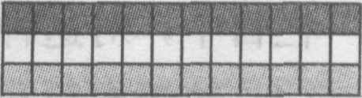
这里需要给学生补充一些形变的知识。就是：一根直梁弯曲时，其
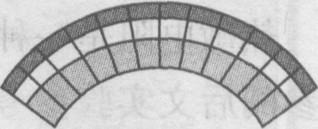
凸出的表面将发生伸长形变，而凹下的表面则发生压缩形变。可以在一
块长条形橡皮的侧面或上下两个表面上各画出一些小方格，然后用手弯
曲这块橡皮，就能够从方格的形状变化证明上述的规律，如图6—1
所示。
(4)声传感器应用(话筒)的教学
话筒的正规名称叫做传声器。课本上“将声信号转换为电信号”是一种笼统的说法。具体情况是：话筒中的膜片感受到声波对它的变化的压强而随之振动，通过某种物理效应产生微小的音频交变电压。课本选择了三种话筒作介绍。
动圈式话筒的原理最简单。主要结构是：轻薄的弹性膜片后面粘接一个由很细的漆包铜线绕制的小线圈(称为动圈)，置于磁场中。可以让学生对照课本图6．2—5依据电磁感应的知识解释其工作原理。
电容式话筒的原理联系到电容的知识。可以让学生思考：接收声波时电路中为什么会产生变化的电流?其原因乃是构成话筒的电容器交替地充放电。
驻极体话筒的价格仅1～2元，灵敏度又较高，所以用它做演示。按照课本图6．2—7连接电路，C为隔直电容器，示波器的Y输入端要选用电压灵敏度最高的档位。驻极体的概念用注释介绍，不要求掌握。
人们通常是将话筒用于讲话、演唱和录音，并不把它当做传感器看待。真正作为测量应用的一个实例是在噪声声级计上，作为控制用的一个实例是在声控楼道灯的电路中，后者使用的是驻极体话筒。
（5）温度传感器应用(电熨斗)的教学
双金属片温度传感器是一种发明和应用最早的传感器。它构造简单、动作可靠，能够直接控制强电电路(例如220 V、2 A)的通断。它输出的是电信号的开关量，就是接通或断开这种跃变。而前两种传感器输出的则是连续变化的模拟量。
双金属片巧妙地利用了不同金属热膨胀(线膨胀)的差异。可以用图6—2所示的装置说明其原理，它用黄铜片和铁片铆在一起，常温下是直的，用酒精灯加热后，由于黄铜的线胀系数大于铁，就会向铁片那侧弯曲。课本63页的小实验的目的是看到双金属片温控开关的动作。
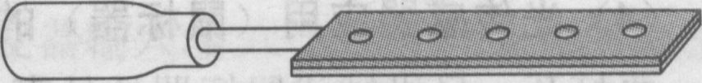
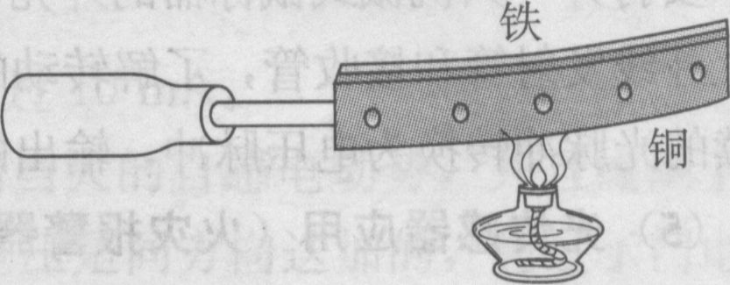
然后让学生依据课本中图6．2—10分析电熨斗控温
调温的动作原理。熨烫棉麻衣物时，要旋动调温旋钮，使螺丝将弹性铜片多向下压一些，则在熨斗达到较高的温度、双金属片弯曲较大时，触点才会分离。
3、传感器的应用(二)
(1)教材分析
本节继续介绍几种温度传感器和光传感器的应用实例，以扩展学生的视野，进一步提高认识和分析能力。
在“科学漫步”中介绍了现代的机器人。机器人综合应用了多种传感器，功能越来越强，对社会发展的影响越来越大，是各国技术水平上竞争的热点。希望学生阅读后，能够再去查询有关的资料，做更多的了解，给予更多的关注。
(2)温度传感器应用(电饭锅)的教学
电饭锅的主加热器使用感温铁氧体这种敏感元件做控制。要通过思考与讨论，让学生注意到，与电熨斗不同的是，它不用敏感元件直接控制电路的通断，而是间接推动杠杆来实现。开始煮饭时向下压按钮，杠杆使永磁体与感温磁体接触而相互吸住，同时弹簧被压缩，压杆抬起，下面的簧片向上弹起，两个触点接通，使电热板内的电热丝通电。水沸腾后，大致保持100℃的温度。饭煮熟后，锅底温度会上升到103℃，于是感温磁体失去铁磁性不能与永磁体相吸，永磁体就在重力和弹簧弹力的共同作用下落下，杠杆左端下降，将簧片压下使触点分离，电热丝停止发热。
这里需要补充有关磁性材料的一些知识。通过演示实验让学生认识居里点也是必要的。
(3)温度传感器应用(测温仪)的教学
要让学生知道，测温元件(温敏元件)有多种，可以满足不同的需要。例如铂热电阻的电
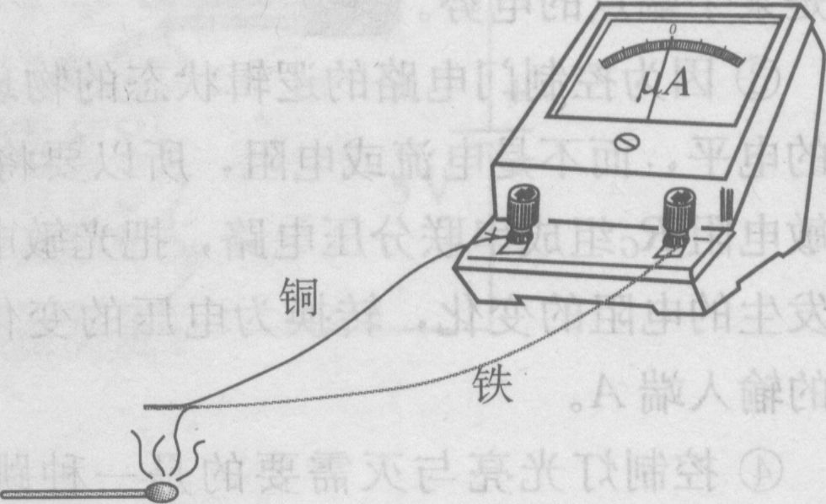
阻值与温度有很好的线性关系，稳定性又好，课本图6．3—2左方的测温仪探头内使用的就是它。热电偶工作时不需要电源，且价格较低，课本图6．3—2下方数字多用表上配用的就是这种。
需要让学生认识温差电现象，可以按照图6—3，将铜丝和铁丝的一端压合(或绞合)，另一端分开接在灵敏电流计上，用燃烧的火柴加热压合端，可看到电流计指针偏转。
如果有数字化物理实验系统，可以将它配用的温度传感器和数据采集器、计算机连接，进行测量
和记录某个物体(例如一杯水)温度变化的实验，让学生感受现代化实验手段的应用和优点。
(4)光传感器应用(鼠标器)的教学
要打开一只机械式鼠标器的外壳，先看清滚球是如何带动两个互相垂直的滚轴转动的，再找到红外线发射管和接收管，了解转动的码盘所起的作用。要明确，红外接收管这个光传感器是将断续的光脉冲转换为电压脉冲，输出的是一种数字量，而这正是计算机适于接受和处理的。
(5)光传感器应用(火灾报警器)的教学
本小节安排了一个很简单的学生实验《测量光照的强度》，用多用电表、干电池和廉价的光敏电阻就能够完成，目的是让学生亲自体会应用传感器做测量的过程和原理，并且用它来解决某些实际问题，例如夜间灯光对书桌的照明是否合适。
4、传感器的应用实验
(1)教材分析
传感器在实际应用中，很多情况下是来完成一定的控制任务的。本节安排了两个这种类型的学生实验，模拟实用的光控和温度报警电路，使用常见的少量电子元器件，就可以组装成功。目的是进一步直接体会传感器的应用，培养组装和调试电子电路的能力。对于信息时代的高中学生，初步亲自接触电子元件和电路是有好处的。这可激发他们对现代技术的兴趣和爱好，丰富一些技术知识，增强理论联系实际、学以致用的观念。
教材选择了向通用的集成电路实验板上插接元件来组装电路的方法。这样，既可以避免用电烙铁进行锡焊的麻烦，又能够使器材重复使用。
实验中，学生可以再次练习使用多用电表去检测元器件和电路的工作状态。
(2)实验l(光控开关)的教学
要让学生在课前复习《物理选修3—1》课本第二章第10节中有关逻辑电路的知识，重点是非门的逻辑功能。
组装前必须分析电路图(课本图6．4-2)，并注意以下几点：
①图中的接地符号表示的电路的公共端，并非与大地连接。5 V电源的负极是与接地端
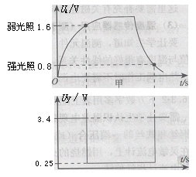
连接的。
②在电子技术中，习惯上常用“电平’’来描述辑电路的输入端和输出端的状态。其实，电平指的就是某个端点与“地"(接地端)之间的电压。或者说，如果以接地端的电势为零，那么电平表示的就是某个端点的电势。
③因为控制门电路的逻辑状态的物理量是输入端的电平，而不是电流或电阻，所以要将电阻R，与光敏电阻Rs组成串联分压电路，把光敏电阻因光照而发生的电阻的变化，转换为电压的变化，加到非门的输入端A。
④控制灯光亮与灭需要的是一种跳变的开关量，而光敏电阻输出的是连续变化的模拟量，所以要使用触发器(这里用的是斯密特触发器)把模拟信号转换为数字信号。课文中描述的触发器状态变化，可以用图6—4表示，甲图为由光敏电阻加到触发器输入端A上的连续变化的电压，乙图为触发器输出端Y上跳变的电压。
⑤Rz是发光二极管的限流电阻，使通过它的电流不超过10 mA。
⑥电磁继电器线圈J中的电流突然减小时，会产生相当大的自感电动势，并且线圈下端
为高电势端(对图而言)。这个自感电动势与5 V电源的电压是同方向迭加的，超过了门电路
集成块的承受能力。所以要按照图示方向给线圈并联二极管，自感电动势使二极管导通，则线圈两端的电压就只有约0．7 V(即二极管的导通电压)了。
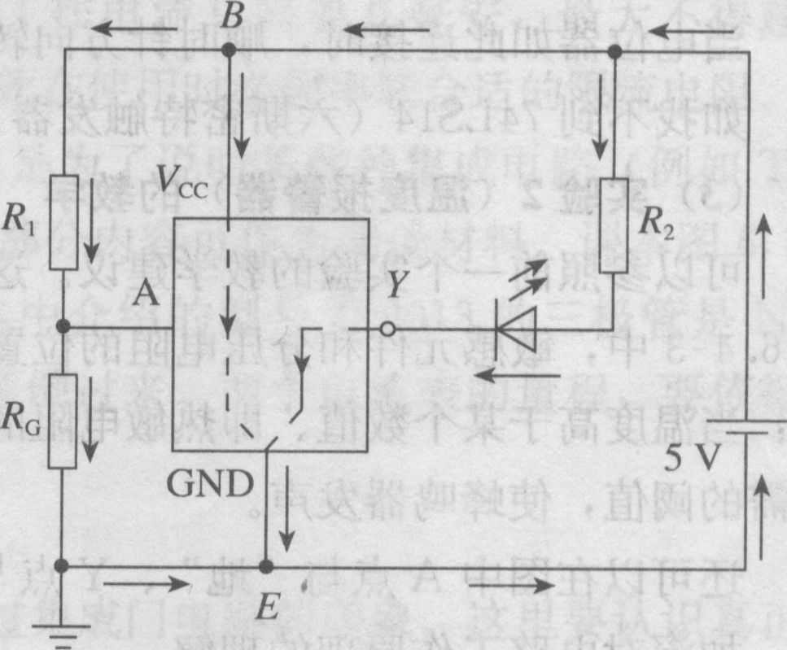
⑦课本图6．4—2是对电路的简化的画法。例如甲图，实际上各个支路的电流都构成了回路，本小节末虚线框内的文字对此做了解释。这个解释可用图6—5表示，在集成块中，既流过了它本身的工作电流，又流过了通过发光二极管的电流，都从标有 “GND'’的引脚汇集流出，回到电源。
⑧把尺，阻值调大些，就会在天更暗时才点亮路灯。因为这时只有光敏电阻的阻值更大一些，才能使它分得的电压达到触发器翻转所需要的阈值1.6V 图6—5
⑨如果在教室内通常的光照下，将电位器R。调到最大值(51 kΩ)仍不能使灯熄灭，可换用阻值更大的(如220 kΩ、470 kΩ)电位器。
分析电路，用到了学过的串联电路分压、自感电动势、二极管的单向导电性、电磁继电器等知识，使学生有了丰富的研讨内容。同时涉及到一些技术知识，不要求都做讲解，可根据学生的条件酌情处理。
对于组装电路，教师要做示范和细致的指导，使之能够顺利完成。
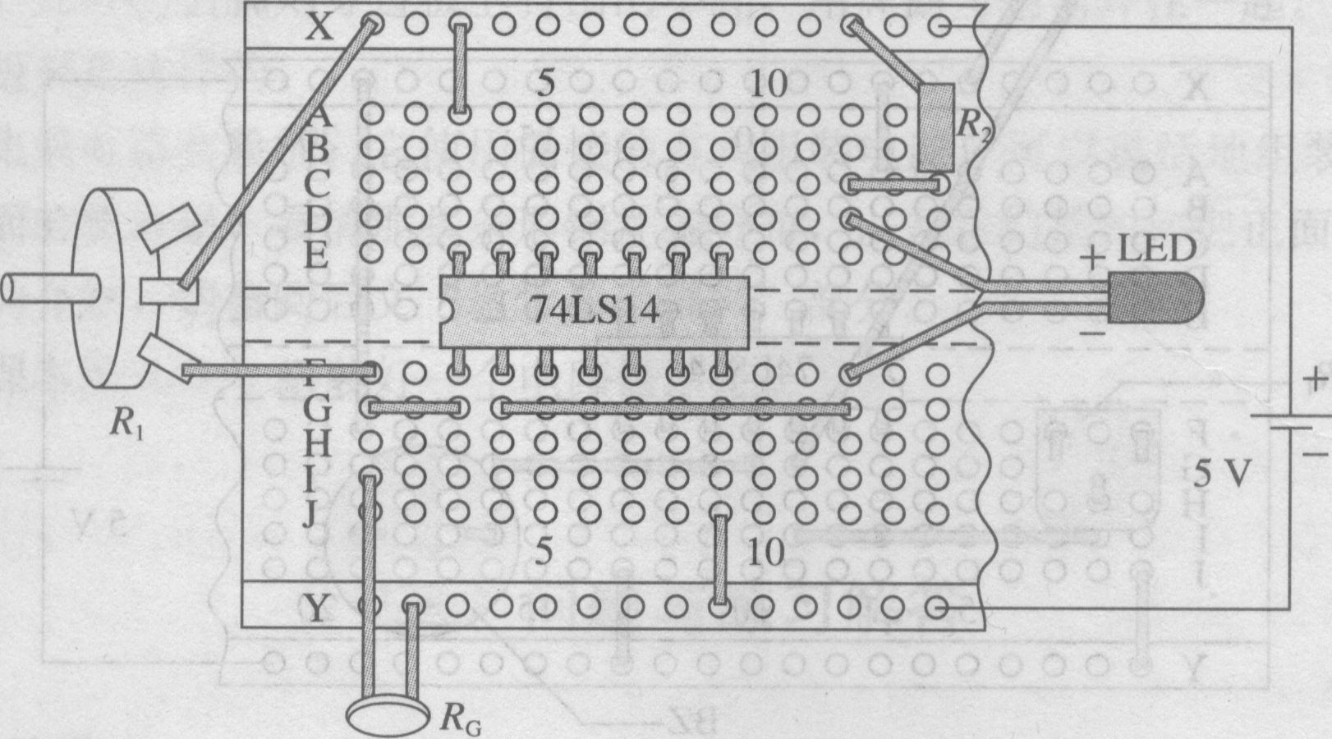
图6—6显示出在集成电路实验板上按照课本图6．4—2甲组装成的实物电路。对于有困难的学生，可以将此图印发给他们，先认明实物图是怎样实现了电路的连接，然后依照此图组装电路，可以减少发生错误的可能性。图中的实验板上，X、Y两行孔分别连接电源的正、负极。集成块74LSl4的两排引脚分别插入E3一E9和F3一F9这14个孔中。A3和X3两孔间插入的导线将集成块的Vcc引脚连接到电源的正极，J9和Y9两孔间插入的导线将此集成块的GND引脚连接到电源的负极，提供集成块工作所需的电源。这里只使用了集成块中的一个非门，这个非门的输入端由G3和G1两孔间的导线连接到F1一J1这列孔，再分别由I1孔连接到光敏电阻R_{G}一根引脚，由F1孔中插入的导线连接到小型电位器R，上左侧的引脚(此引脚接到电位器中电阻体的一端)。光敏电阻的另一根引脚插入Y2孔中与电源的负极连接。X1孔中插入的导线连接电位器R，上中央的引脚(此引脚接到电位器中的滑动片上)。限流电阻R₂的一根引脚插人X12孔与电源的正极连接，另一根引脚插入C12孔。发光管LED的正极引脚插入D12孔，与电阻R₂连接，负极引脚插入F12孔，经过G12孔与G4孔之间的导线与非门的输出端连接。
当电位器如此连接时，顺时针方向转动转柄，它的电阻值变大。
如找不到74LSl4(六斯密特触发器)也可以用74LS04(六非门)代替。
(3)实验2(温度报警器)的教学
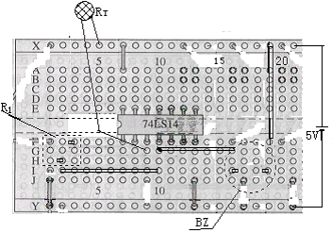
可以参照前一个实验的教学建议。这个实验用的元器件更少，电路更简单。注意，课本的图6．4—3中，敏感元件和分压电阻的位置恰好与课本图6．4—2中的颠倒。因为这个电路需要的是：当温度高于某个数值、即热敏电阻的阻值小于某个数值时，触发器输入端的电平达到翻转所需的阈值，使蜂鸣器发声。
还可以在图中A点与“地"、Y点与“地"分别接人直流电压表，观测触发器状态的变
化，加深对电路工作原理的理解。
课本图6．5—9是组装成的实物电路照片。也可以画成图6—7印发给学生，依照此图组装电路。集成块74LSl4的两排引脚分别插人E7一E13和F7一F13这14个孔中。A7和X7两孔间插入的导线将此集成块的Vcc引脚连接到电源的正极，J13和Y13两孔间插入的导线将此集成块的GND引脚连接到电源的负极，提供集成块工作所需的电源。这里只使用了集成块中的一个非门，热敏电阻RT的两根引脚焊出软导线，一根插入实验板的G9孑L中与此非门的输入端连接，另一根插入X5孔中与电源的正极连接。微型电位器R，的三根引脚分别插入F1、F3、H2三个孔中，中央的引脚是接到电位器中的滑动片上的，由J1和Y1两孔间插入的导线将它与非门的输人端连接。左侧的引脚接到电位器中电阻体的一端，由12和19两孔间插入的导线将它连接到电源的负极。蜂鸣器BZ的正极引脚插入I19孔中，负极引脚插入I16孔中。F19和X19两孔间插入的导线将蜂鸣器的正极连接到电源的正极，G16分和G10、两孔间插入的导线将蜂鸣器的负极连接到非门的输出端。
(4)一些元器件原理和使用要点的教学
这部分内容虽然在课本中附在本节后面，但在安排教学时却需要放在学生动手做实验之
前。这些元件较详细的介绍，请参阅后文“教学参考资料”部分。
①晶体管
主要是认识和学会使用发光二极管。它有两根引脚，较长的是正极，通过实验知道，需要加上一定的正向电压才能导通发光，普通的发光管工作电流只需要几毫安，最大不得超过10 mA。要说明，过大的电流会损坏发光二极管，因此在使用时必须串联合适的限流电阻。
安排的学生实验中没有用到晶体三极管，介绍它是为了说明某些种集成电路(例如TTL
型逻辑电路)主要是由许多个晶体三极管组成的。这部分内容可作为阅读材料。课本图6．5—5所述的演示，可以使用任何一种型号的三极管，课本中介绍的型号为9013的三极管是NPN型的，如果选用PNP型的，要把两个电源的正负极颠倒过来。两个电流表的量程，要依据所用三极管的电流放大系数来选配。
②逻辑集成电路
《物理选修3—1》课本第二章第10节中初步获得过集成门电路的印象。这里要认识真正的集成电路的外形、引脚和把它插接到集成电路实验板上的方法，并且观测其中一种——与非门的逻辑功能。
学生在学习《物理选修3—1》课本第二章第10节时，看到的只是用二极管等分立元件组成的最简单的门电路和原理性的实验。现在则要用在各种电子设备中实际使用的集成门电路做演示，通过课本图6．5—7所述的实验，亲自认识具有一种新的逻辑功能的与非门。要注意：这类门电路输出的高电平电压值，要比电源的电压低一些：输出的低电平电压值并不是0，而是很接近于0。
学生还可以知道，这种测试逻辑功能的方法，也能够用于其他的逻辑门电路块。
③集成电路实验板
可以先出示一块用普通的印制电路板组装的简单电路，例如二极管整流和滤波电路。这种电路板是用覆有铜箔的绝缘板制成的，按照一定的电路设计将铜箔蚀刻成各样的条形，作为连接元件的导线，元件的引脚则穿过板上打出的小孔，用焊锡与铜箔焊在一起。许多收音机、电视机中的电路板都是这样的。
然后介绍集成电路实验板，它使用插接的方式组装电路，可以灵活地组装成不同的电路。
去掉实验板背面的塑料膜，看清那些条形铜片的分布，以及它们是如何把正面对应的插孔连接起来的。详细的介绍，请参阅后文“教学参考资料”部分。
可以仿照课本图6．5—9组装好一个电路做示范。

